Хочешь сильным быть и смелым? Занимай ся спортом!

Ой мальчишки хороши, сильные и ловкие!
Потому что вместе, дружно -
Спортом занимаются!

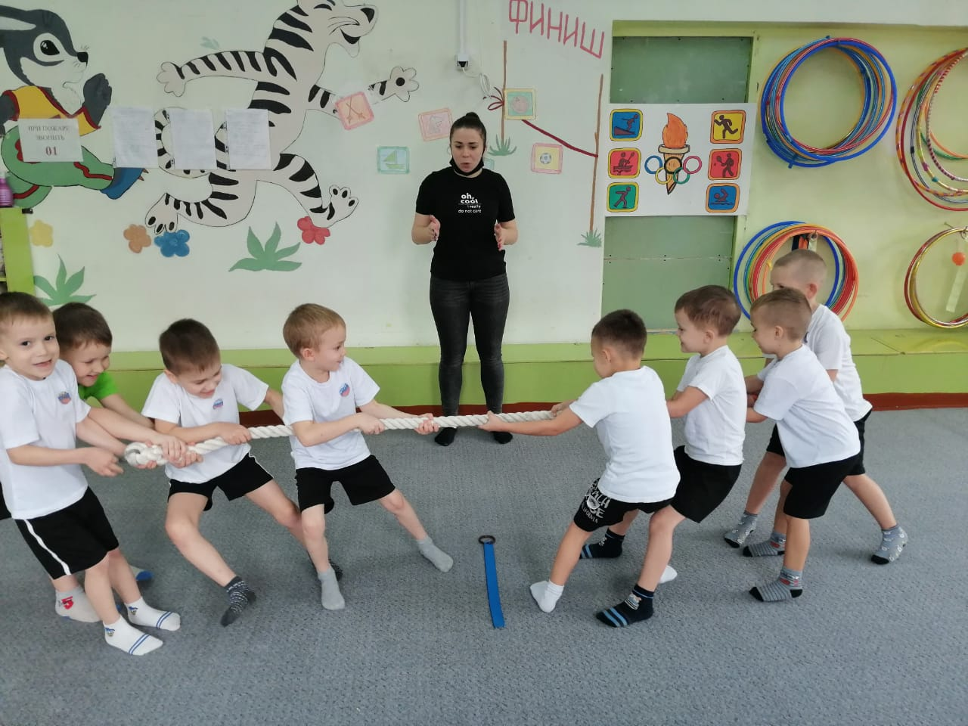

И девочки-красавицы!
От них не отстают!
Ведь каждый из них знает,
Спорт - твой лучший друг!

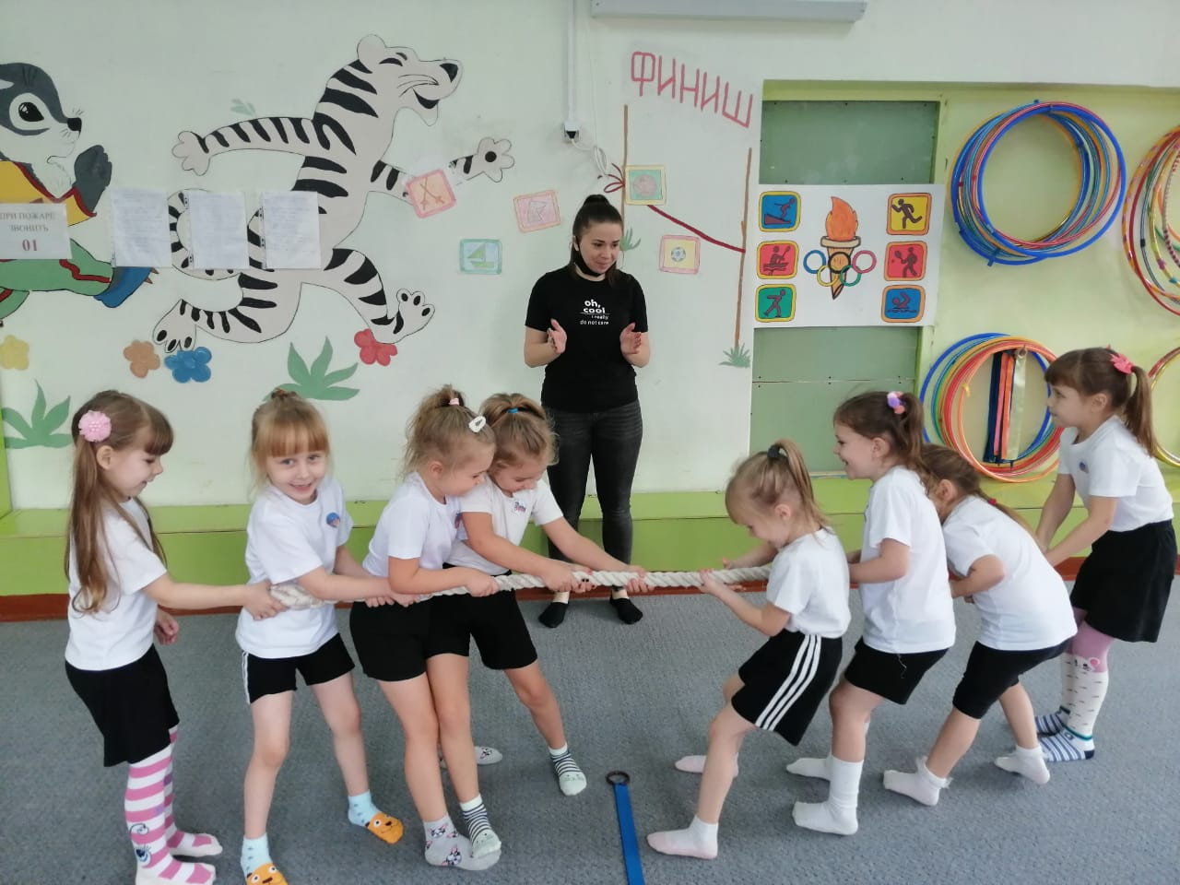

Наши детки молодцы, озорны, сильны, дружны!
Ловко в цель мячи летят!
Тренируют всех наших ребят!

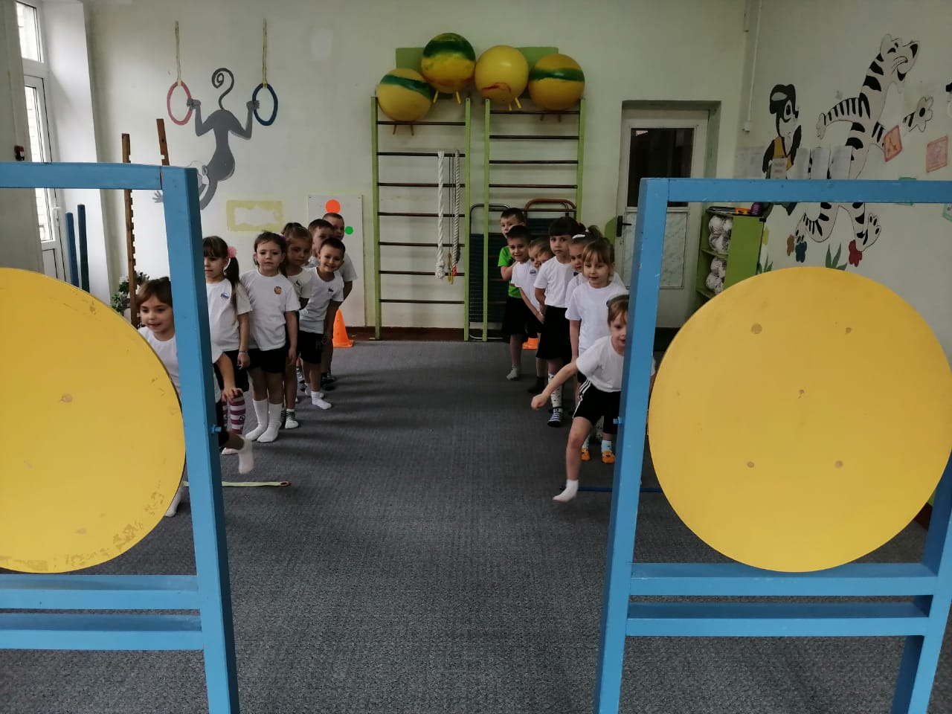

Умеют все ребятки
С носочков встать на пятки,
Вздохнуть и подтянуться,
Присесть и разогнуться.
Вот так, Вот так, Вот так!

